Сценарий праздника здоровья для детей детского сада
Для младших и средних групп.
« Айболит и Карлсон в гостях у ребят»
Цель: воспитание бережного отношения к своему здоровью. Вести пропаганду здорового образа жизни; повышать интерес к физкультуре и спорту.
Задачи:
- расширить знания детей о профессии врача, о том, как он помогает людям быть здоровыми;
- формировать желание вести здоровый образ жизни;
- закрепить элементарные представления детей о том, как нужно заботиться о своем здоровье;
- содействовать созданию хорошего настроения.
Предварительная работа:
- чтение К. Чуковский "Айболит";
Подготовили и провели :
Воспитатель младшей группы Тихонова О.Н. Филимонова А. А.
Воспитатель средней группы Таубаева Н. К.
Ребята выходят строем под музыку.
Звучит песня «Физкульт-Ура!» (муз. Ю. Чичкова).
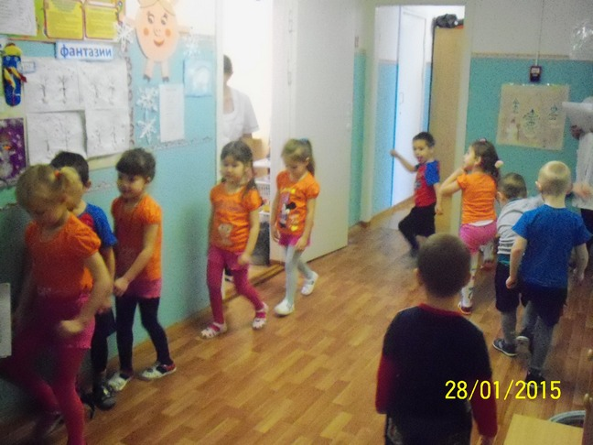
Ведущий.
На спортивную площадку
Приглашаем всех сейчас.
Праздник спорта и здоровья
Начинается у нас.
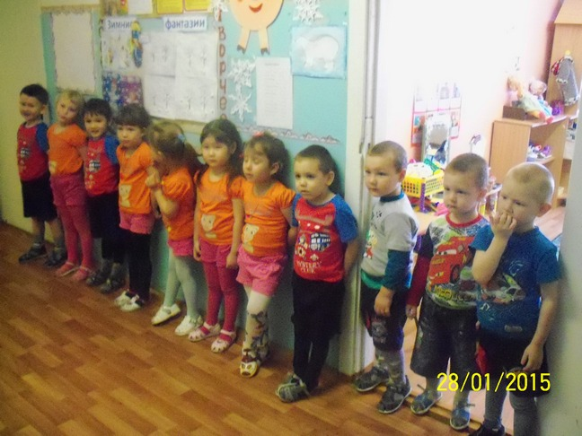
Спортом заниматься очень нужно, так как люди становятся здоровее, сильнее. А какие виды спорта вы знаете?
Ответы детей.
Стук в дверь.
Ведущий.
Что за гость спешит на праздник?
Как зовут его, узнай?
А для этого загадку поскорее отгадай:
Приходи к нему лечиться
Зверь любой, любая птица.
Всем помочь он поспешит
Добрый доктор ...
Дети. Айболит!
На ширме появляется вырезанная из бумаги кукла Айболит.
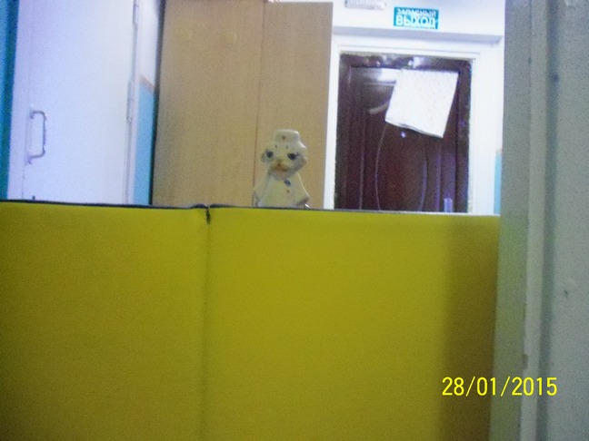
Ведущий. Доктор Айболит, а что же ты такой маленький?
Как же ты с детьми играть будешь?
Айболит.
Злой Волшебник Бармалей,
Ненавидевший людей,
Съел в жару большую льдину
И, пожалуйста, - ангина.
Чтоб злодея уморить,
Я его не стал лечить.
И за это поплатился –
Сразу в куклу превратился!
Чтоб исчезли эти чары,
Трижды крикнуть: «Тары-бары!
Тары-бары, растабары,
Улетайте, злые чары!»
Дети повторяют 2-3 раза заклинания. Из-за ширмы выходит воспитатель в костюме Айболита.
Айболит.

Вот спасибо, ребятишки,
Я теперь у вас в долгу.
Только что у вас за праздник
Догадаться не могу.
Ведущий. День здоровья отмечает детский сад.

Айболит.
«Сад» - понятно, это место,
Где деревья все растут.
Почему же сад вдруг «детский»?
Почему ребята тут?
Ведущий.
Чтобы было интересней,
На вопрос ответим песней.
Айболиту мы споем,
Как мы в садике живем.
Исполняется песня «Детский сад» (муз. А. Филиппенко, сл. Т. Волгиной).
Айболит.
Вот теперь мне все понятно.
Рад за вас я от души,
А знакома вам зарядка,
Дорогие малыши?
Дети. Да!
Айболит.
Молодцы, вопрос второй
Будет посложнее:
Кто звериную зарядку показать сумеет?
Ведущий.
Ребята наши все умеют,
Вот посмотри «Зверобику».
Исполняется танец «Зверобика» (муз. Б. Савельева, сл. А. Хайта и О. Левенбука).
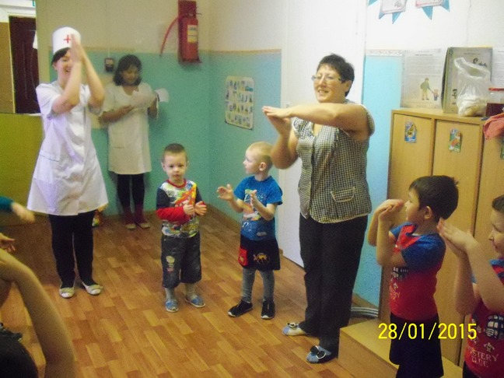
Айболит.
А теперь, мои ребятки,
Отгадайте-ка загадку:
-Снег на полях, лёд на реках, вьюга гуляет, когда это бывает? (Зимой)
- Без рук, без глаз, а рисовать узоры умеет? (Мороз)
- Скатерть белая весь свет одела? (Снег)
- Белая морковка, зимой растет. (сосулька)
- Молодцы! Всё вы знаете о зиме.
Ведущий:
Как рады мы что пришла зима,
оделись в белое поля.
Стоят деревья в шапках белых.
Зима для сильных, ловких, смелых.
-Внимание, внимание объявляется первое состязание.
Вьюга, Вьюга, Вьюга, не видать совсем друг друга,
Мерзнут щеки на бегу, перегоним мы пургу!
Пусть свирепствует мороз -состоится зимний кросс!
Состязания в валенках.
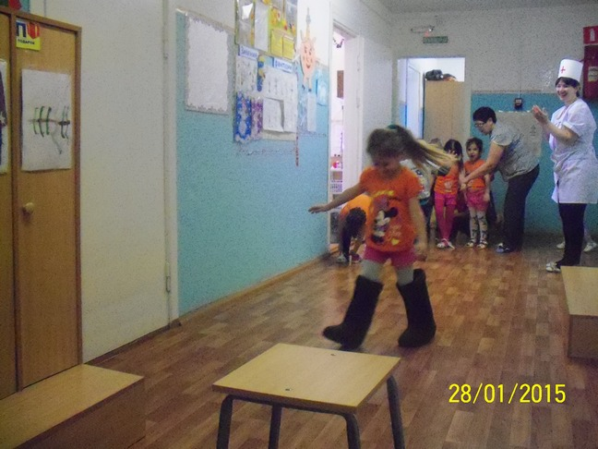
Зима: За окошком, за окном, белый снег летит кругом.
Ой, снег, ой, снежок, словно пух, лежит у ног.
Эй, снежок, спеши догнать, будем мы в снежки играть!
Физкультминутка «Снежки»
«Раз, два, три, четыре,
мы с тобой снежки лепили:
круглый, крепкий, очень гладкий,
и совсем – совсем не сладкий.
Раз - подбросим, два – поймаем,
три – уроним и сломаем! »
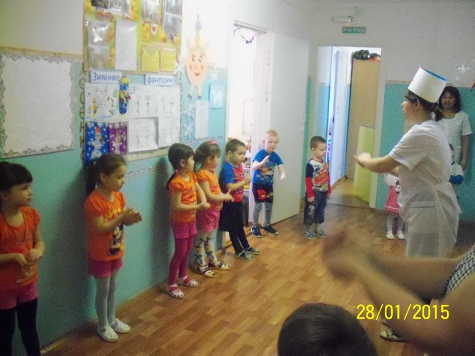
Проводится игра «Собери снежки».
По полу разбрасываются самодельные снежки из ваты. Дети играют в игру несколько раз по 3-4 человека. Задача детей – собрать в разложенные обручи как можно больше снежков. Кто больше – тот и выигрывает.
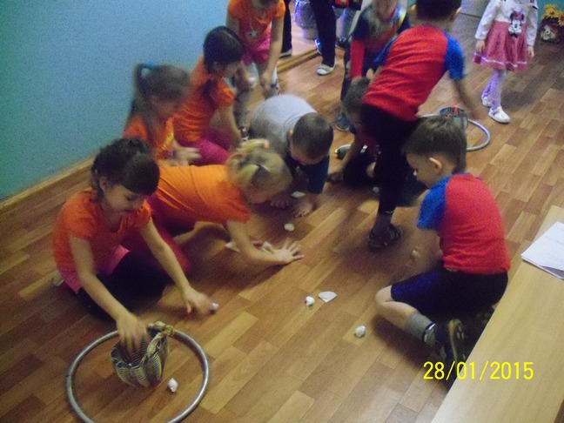
Айболит.
Я учитель по здоровью,
Обучаю всех с любовью:
Рано утром просыпайся,
Маме с папой улыбайся,
И зарядкой занимайся,
И водою обливайся,
И в квартире убирайся,
Аккуратно одевайся,
Быстро в садик собирайся.
Вбегает Карлсон. Он держится за сердце, за поясницу, охает.
Айболит. Карлсон, что с тобой, ты заболел? Вставай, у ребят сегодня спортивный праздник.
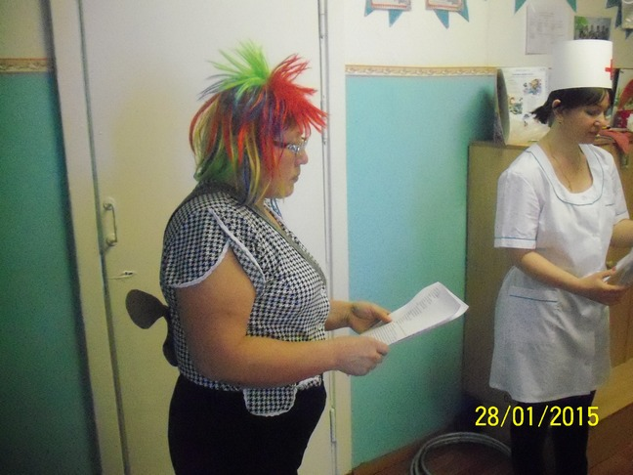
Карлсон.
Опоздал! Я так спешил, торопился и... заболел.
Я немного толстоват,
Я немного скромноват,
Но поверьте мне, ребята,
В этом я не виноват.
Айболит.
А скажи-ка, Карлсон,
Чем ты занят по утрам?
Карлсон.
Я, ребята, долго сплю,
До полудня я храплю.
Айболит.
Расскажи, но по порядку,
Часто делаешь зарядку?
Спортом занимаешься?
Водою обливаешься?
Карлсон.
Нет! Зарядки-то, ребята,
Я не делал никогда!
Закаляться?
Страшно, братцы:
Ведь холодная вода!
Ведущий. Кажется, я знаю, чем вылечить Карлсона. Нужно дать ему варенья.
Карлсон. И побольше!
Карлсон (ест ложкой варенье). Ой! Полегче стало!
Айболит у меня своё лекарство, это спорт : Ну что, продолжим лечение?
Эстафета-«Быстрый-обруч»в путь за полезной марковкой. Соревнующиеся стоят в колонне по одному. первый бежит с обручем кладет его на пол, встает в него. Второй обруч кладет рядом, перешагивает в него, берет тот обруч, из которого вышел, перекладывает его перед собой и встает в него. И так далее. Побеждает та команда, которая быстрее закончит эстафету. (во время эстафеты звучит-музыка)
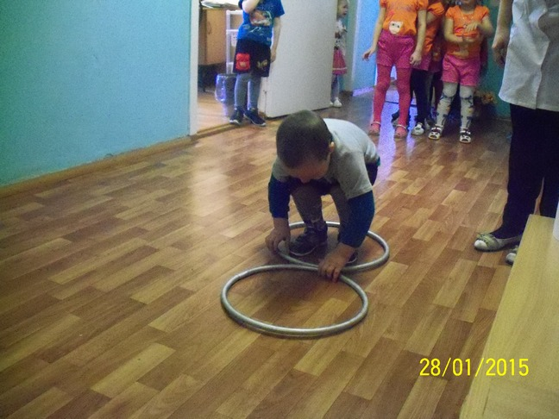
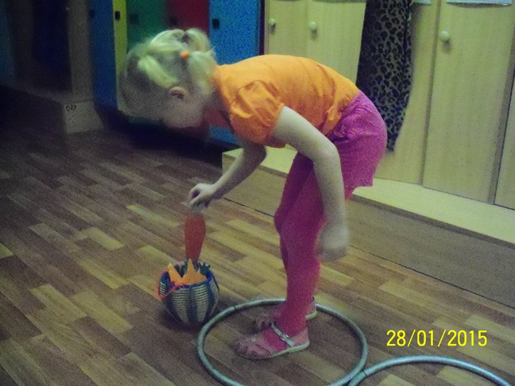
Карлсон. Ну нет это не правильное лечение
Знайте, дамы, господа:
«Сникерс» - лучшая еда!
Айболит.
Будешь кушать «Сникерс» сладкий,
Будут зубы не в порядке.
Если кто не верит –
На себе проверит.
Айболит. Ребята, какую еду, что нужно кушать, чтобы быть здоровым и сильным?
Дети. Овощи, фрукты.
Айболит играет с детьми в игру на быстроту перевези овощи и фрукты для приготовления «борщ», «компот».
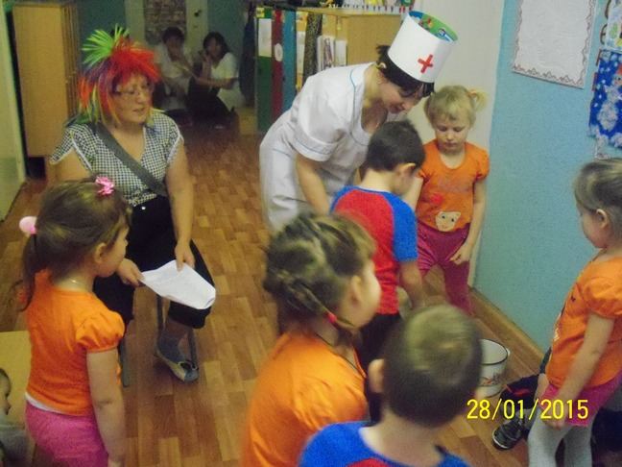
Айболит. Молодцы, ребята! Ешьте их как можно больше, ведь это живые витамины! Но не забывайте, что их нужно мыть водой, а руки - мылом.
От простой воды и мыла
У микробов тает сила.
Карлсон.
Нет, ни к чему перед едой
Мыть фрукты, овощи водой.
Их нужно съесть, водой запить,
Потом в животике помыть.
Ведущий. Карлсон, ты такой большой и в меру упитанный мужчина в самом расцвете сил, а говоришь такие глупости. Все ребята знают:
Чтоб от микробов защититься,
С водой и мылом нужно мыться.
И каждый день перед едой
Мыть руки водой.
Карлсон. Теперь я понял, я буду стараться делать правильно, чтобы не заразиться микробами.
Наклоняется к детям, пытается причесать их своей расческой, вытереть нос своим носовым платком.
Айболит. Какой ужас! Карлсон, что ты делаешь? Ведь это предметы личного пользования, они должны быть у каждого человека свои, и никому, даже тому, кого больше всех любишь, не давать их.
Ребята, а вы знаете, что можно, а что нельзя давать друг другу.
Ведущий предлагает поиграть и в игру «Можно-нельзя».
(Соберем все вещи, которыми вы пользуетесь, и положим их на стол. Будем по очереди поднимать вещь и говорить, можно ею пользоваться сообща или нет. Нельзя пользоваться: зубной щеткой, расческой, полотенцем, тапочками, носовым платком и т. д., ключ никому давать нельзя.)
Следующий,конкурс- « медвежья тропа»
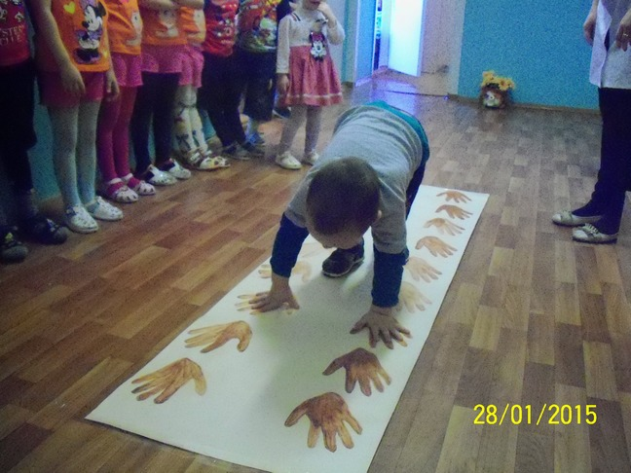
Что-то жарко мне стало! Нет ли у вас водицы напиться ?
Айболит: У нас и ведро есть, и колодец. Зачерпни воды из колодца!
Карлсон опускает ведро в «колодец», «вытаскивает» его с Золотой рыбкой.
: Ой, да здесь Рыбка золотая, если её отпустить она исполнит ваше желание.
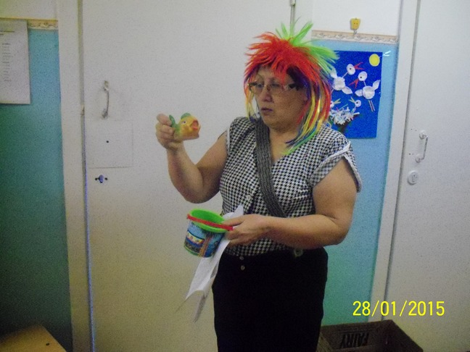
Дети, отпустим Рыбку? (Дети отвечают утвердительно.)
А,что-попросим?-Дети_отвечают:-Подарки!
Золотая Рыбка: Ну, что ж, ваше желание я выполню! Опусти, ведро в колодец, скажи: «Раз-два-три, Рыбка, чудо сотвори!» — и вытаскивай ведро.
Карлсон повторяет, «вытаскивает» ведро и раздает подарки детям.
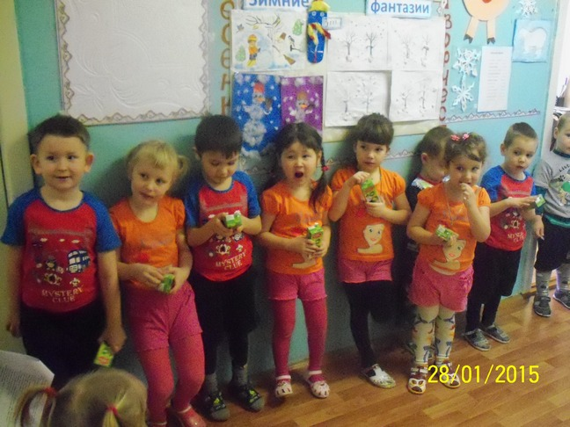
Все (Ведущий, Айболит, Карлсон).
Чтоб расти и закаляться,
Надо спортом заниматься.
Закаляйся, детвора,
В добрый час: Физкульт-Ура!
Дети. Ура! Под песню Ю. Чичкова «Физкульт-Ура» дети покидают зал.

